ГК «Новард» публикует Нефинансовый отчёт за 2021 год
Группа компаний «Новард» представляет вниманию заинтересованных сторон годовой отчёт в области устойчивого развития.
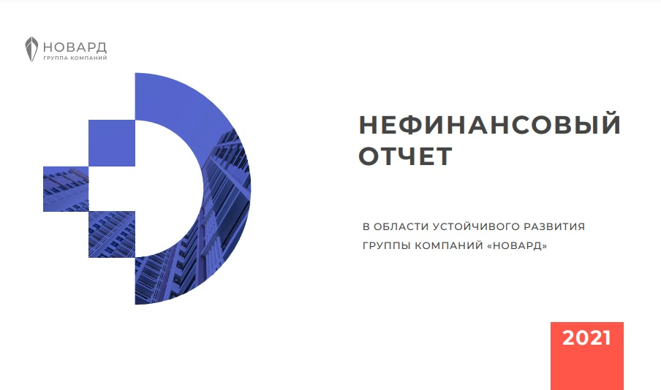
В отчёте описан подход компании к реализации социальной повестки, а также содержатся основные результаты работы и достижения за год. Освещены мероприятия по направлениям:
- благополучие сотрудников,
- благополучие клиентов,
- развитие местных сообществ,
- забота об окружающей среде.
ГК «Новард» сохраняет высокие стандарты социальной поддержки своих сотрудников, активно участвует в развитии регионов присутствия и ставит перед собой новые цели по снижению вредного воздействия на экологию и повышению энергоэффективности проектов.
«2021-й стал вторым пандемийным годом с соответствующими испытаниями и ограничениями. Все компании проверялись на прочность, устойчивость, единство команды. ГК «Новард» в очередной раз достойно проявила себя как в профессиональной деятельности, так и в рамках повестки ответственного бизнеса».
Андрей Андреевич Илиопуло, Президент ГК «Новард»
Отчётность ГК «Новард» является добровольной и составлена в свободной форме, однако при подготовке компания ориентируется и стремится следовать стандартам отчётности в области устойчивого развития.
Ярко выраженная социальная направленность материала отражает приверженность ГК «Новард» принципам ответственного ведения бизнеса и корпоративным ценностям, которым во всех компаниях Группы уделяется большое значение.
Ознакомиться с отчётом за 2021 год и предыдущие периоды можно на сайте novard.ru в разделе Ответственность бизнеса.

О компании
Группа компаний «Новард» основана в 1989 году в Москве. Представлена модной сетью обуви и аксессуаров «Эконика», девелоперской группой «Сити-XXI век», компанией по управлению коммерческой недвижимостью «Новард Эстейт Менеджмент Лимитед» и одним из лидирующих поставщиков промышленного и строительного оборудования в РФ – «Рутектор».
Контакты для СМИ
Жадаева Людмила Евгеньевна,
директор по коммуникациям и социальному развитию
+7 (495) 781-79-90, доб. 41-66
pr@novard.ru

